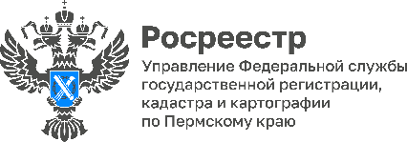
ПРЕСС-РЕЛИЗ

В Прикамье установлен максимальный размер земельных участков для личного подсобного хозяйства

Вступил в силу Закон Пермского края от 03.07.2023 года № 206-ПК, которым установлен новый максимальный размер общей площади земельных участков для ведения личного подсобного хозяйства (ЛПХ). Теперь максимальный размер общей площади земельных участков для ведения ЛПХ составляет 1 гектар. Причем, важное условие - одновременное владение данными участками на праве собственности и (или) ином праве.
Законопроект об увеличении максимальной площади земельных участков для ведения ЛПХ был внесен прокурором края в региональный парламент весной этого года. Авторы законопроекта предложили установить на территории Пермского края максимальный размер общей площади земельных участков для граждан, ведущих личное подсобное хозяйство, в размере 2,5 га. На заседании краевого парламента принято решение об установлении максимальной площади до одного гектара.
До принятия данного Закона размер земельных участков для ЛПХ составлял 0,5 гектара. Теперь же граждане вправе приобрести на территории Пермского края землю для ведения личного подсобного хозяйства площадью в два раза больше, чем ранее. Например, если у гражданина уже есть земельный участок для ЛПХ площадью 0,4 га, то он вправе обратиться в органы местного самоуправления и приобрести еще 0,6 га.

Об Управлении Росреестра по Пермскому краю
Управление Федеральной службы государственной регистрации, кадастра и картографии (Росреестр) по Пермскому краю является территориальным органом федерального органа исполнительной власти, осуществляющим функции по государственному кадастровому учету и государственной регистрации прав на недвижимое имущество и сделок с ним, землеустройства, государственного мониторинга земель, а также функции по федеральному государственному надзору в области геодезии и картографии, государственному земельному надзору, надзору за деятельностью саморегулируемых организаций оценщиков, контролю деятельности саморегулируемых организаций арбитражных управляющих, организации работы Комиссии по оспариванию кадастровой стоимости объектов недвижимости. Осуществляет контроль за деятельностью подведомственного учреждения Росреестра - филиала ППК «Роскадастр» по Пермскому краю по предоставлению государственных услуг Росреестра. Руководитель Управления Росреестра по Пермскому краю – Лариса Аржевитина.
Контакты для СМИ
Пресс-служба Управления Федеральной службы
государственной регистрации, кадастра и картографии (Росреестр) по Пермскому краю

+7 (342) 205-95-58 (доб. 3214, 3216, 3219)
614990, г. Пермь, ул. Ленина, д. 66/2
press@r59.rosreestr.ru
http://rosreestr.gov.ru/

ВКонтакте:  https://vk.com/rosreestr_59 | Телеграм:  https://t.me/rosreestr_59
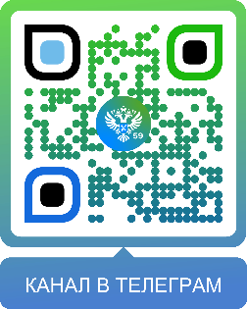
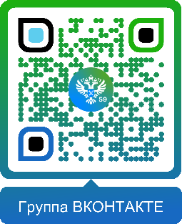

Одноклассники:  https://ok.ru/rosreestr59 | Рутуб:  https://rutube.ru/channel/30420290
